Universidad de San Carlos de Guatemala
Facultad de Ingeniería
Sistemas Operativos 2

PROYECTO
MANUAL INSTALACIÓN FUSE

Miguel Angel Omar Ruano Roca
201503666

PASOS PARA COMPILAR FUSE

1. Conocer un poco de FUSE
https://www.cs.hmc.edu/~geoff/classes/hmc.cs135.201109/homework/fuse/fuse_doc.html
https://www.cs.hmc.edu/~geoff/classes/hmc.cs135.201001/homework/fuse/fuse_doc.html
https://github.com/asayler/CU-CS3753-PA5

1. Descargar el fusehello.c desde este repositorio
https://github.com/asayler/CU-CS3753-PA5/blob/master/fusehello.c

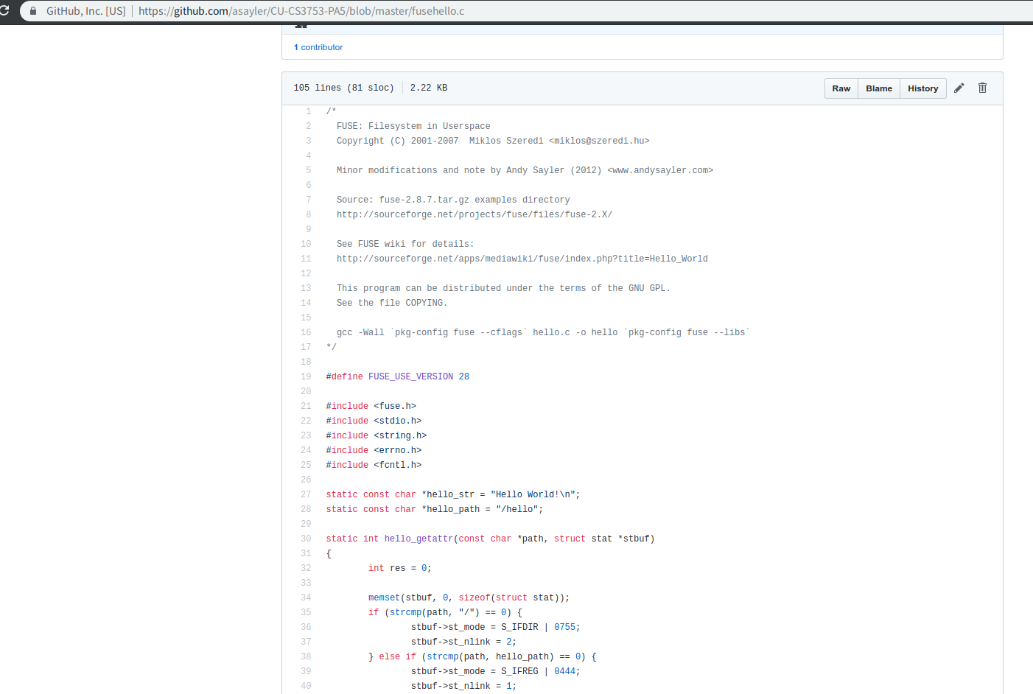

3. Instalando dependencias
sudo apt-get install gcc fuse libfuse-dev make cmake openssl attr attr-dev libssl1.0.0 libssl-dev
sudo apt-get install fuse-utils

4. Entrar al directorio, compilar el .c y sacar el .o
gcc -Wall `pkg-config fuse --cflags` fuse201503666.c -o fuse201503666 `pkg-config fuse --libs`

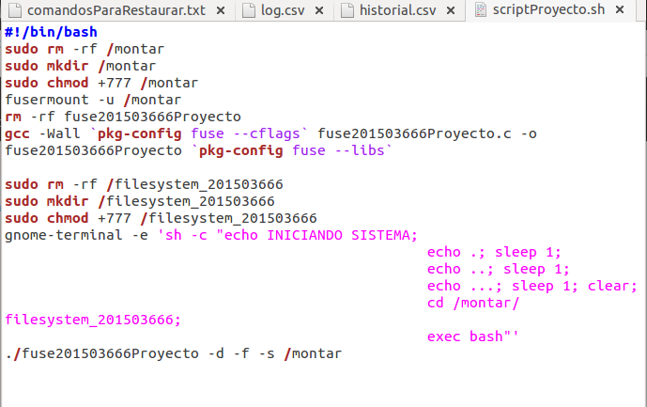

5. Montar el .o en una carpeta cualquiera del disco C

Info:
-d es para debuggear

Crear la carpeta:
mkdir /montar

Darle permisos de ejecución:
chmod +777 /montar

Ejecutar el archivo y montar!!!:

./fuse201503666 -d /montar/

6. Abrir una nueva ventana y meterse a la ruta

cd /montar/
cd /filesystem_201503666

